Tipps zum Umgang mit Urheberrecht und Persönlichkeitsschutz im Unterricht

Persönlichkeitsschutz mit Vertrag und Einwilligung zur Publikation im Internet oder im Schulhaus (ausserhalb des Klassenzimmers)

Veröffentlichung von Bildern und Filmen mit Schülerinnen und Schülern | - Verzicht auf Grossaufnahmen, Portraits und Aufnahmen in speziellen Kontexten, welche unvorteilhaft für die Schülerinnen und Schüler sein könnten.
 | - Ansonsten sind Veröffentlichungen in geeignetem Rahmen möglich.
 | - Unter Umständen ist ein Passwortschutz der Webseiten mit entsprechendem Inhalt angebracht. Bei Fragen, wende dich an den BSC.
 | - Die Einhaltung von minimalen Qualitätsstandards ist von Nöten.
Veröffentlichung von Schülerarbeiten | - Im Internet und im Schulhaus grundsätzlich möglich und wünschenswert.

Persönlichkeitsschutz ohne Vertrag und Einwilligung zur Publikation im Internet oder im Schulhaus (ausserhalb des Klassenzimmers)

Veröffentlichung von Bildern, Filmen und Schülerarbeiten im Internet oder im Schulhaus | - Ein genereller Verzicht auf die Veröffentlichung ist angebracht.
Präsentation von Filmen und Bildern für schulhausinterne Zwecke (Bsp. Kurswoche) | - Solange wir unter uns bleiben (keine Besucher werden eingeladen), sind solche Präsentationen unter Einhaltung minimaler Qualitätsstandards erlaubt.  - Innerhalb der eigenen Klasse sind keine Bedenken angebracht.
Einmalige Einholung der Bewilligung | - Für einmalige Veröffentlichungen muss eine Bewilligung durch die Eltern eingeholt werden. Dies gilt beispielsweise für die Ausstellung der Projektarbeiten im dritten Schuljahr.  - Dritte (beispielsweise Studierende der PHZH) dürfen ohne Einwilligung der Eltern keine Fotografien oder Videodokumente erstellen und weiterverwenden.

Urheberrechte im Unterricht

Verwendung von Lehrmittelkopien und Scans (sofern im Lehrmittel selber nicht anders vermerkt) | - Lehrmittel dürfen für den Unterricht nur partiell (in Teilen) vervielfältigt oder gescannt werden.  - Solange solche Kopien und Scans nur im Unterricht eingesetzt und den SuS abgegeben werden, ist dies zulässig.
Bilder aus Lehrmitteln und aus dem Internet sowie Filme aus dem Internet | - Dürfen bedenkenlos im Unterricht eingesetzt werden.  - Dürfen bedenkenlos kopiert und für Arbeitsblätter verwendet werden.
Spielfilme | - Dürfen zu didaktischen Zwecken im Unterricht gezeigt werden.  - Zu Unterhaltungszwecken dürfen keine Filme ohne Einholung der Bewilligung öffentlich gezeigt werden (Bsp. Filmabend im Schülerparlament)
Upload von Unterrichtsmaterialien, Bildern, Filmen oder eigenen Arbeitsblättern mit Bildern oder Dokumentausschnitten anderer Autoren | - Bei der Veröffentlichung müssen die Nutzungsrechte eingehalten werden. (siehe unten: Creative Commons)  - Der Upload muss auf der Webseite passwortgeschützt werden. Gerne zeigt der BSC, wie dies geht.
Veröffentlichung von Schülerarbeiten, in welchen Bilder, Filmausschnitte oder andere Dokumente verwendet werden. | - Es empfiehlt sich, die SuS darüber aufzuklären, wie sie die Nutzungsrechte (siehe unten: Creative Commons) für Bilder und andere Dokumente beachten können.  - Arbeiten, welche urheberrechtlich geschützte Inhalte verwenden, sollten nicht veröffentlicht werden.

Creative Commons (CC)

- Bei den Creative Common – Lizenzen werden verschiedene Unterlizenzen unterschieden.
- Unter Umständen dürfen wir die Bilder und Texte nicht weiterbearbeiten. (gekennzeichnet CC-ND)
- Unter Umständen müssen wir die Autoren der Inhalte angeben. (gekennzeichnet CC-BY)
- Weitere Unterlizenzen sind für den Schulalltag nicht von Belang

Nutzungsbedingungen einsehen bei Google oder Flickr
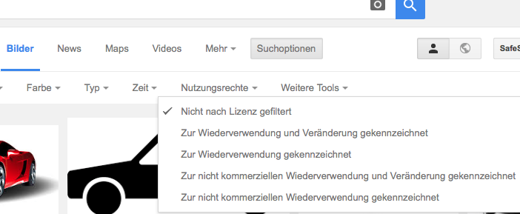 | 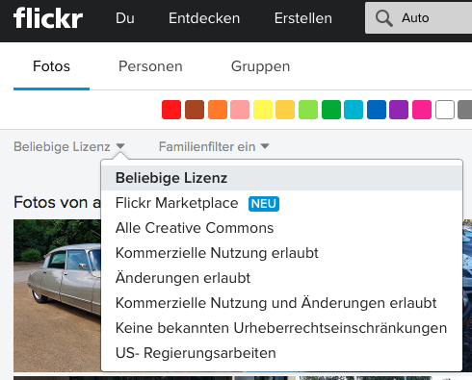
Weitere Dokumente | - Ist keine Lizenz zur Veröffentlichung der Inhalte auffindbar oder aufgeführt, muss davon ausgegangen werden, dass die Inhalte urheberrechtlich geschützt sind.

Grundsatz:
Eigene Produkte und Inhalte eignen sich generell besser für die Veröffentlichung als Kopien fremder.

